Finance_Integration

1. Finance Integration

1.1 환영합니다
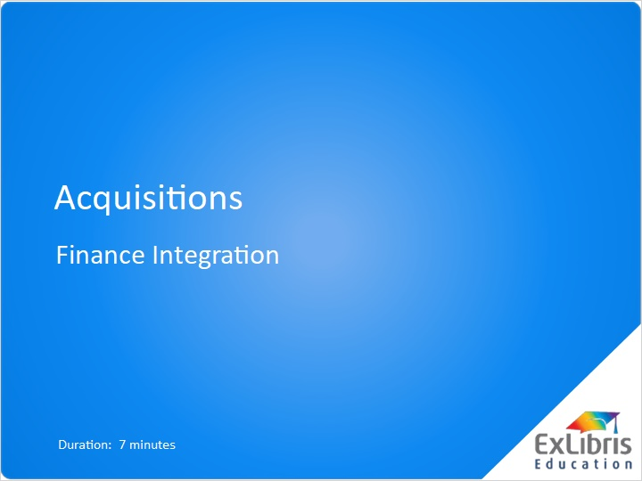
Notes:
Alma 기본 관리 훈련 세션에 오신 것을 환영합니다. 이 세션에서는 재정 통합 프로파일에 대해 설명합니다.

1.2 어젠다
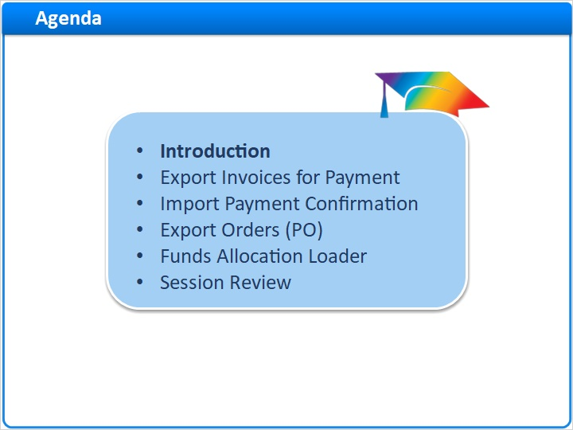
Notes:
Alma 수서 프로세스는 보통 인보이스를 다루는 주문과 벤더로부터의 자료 입수를 포함하고 있습니다. Alma는 인보이스 작성 워크플로우를 따라 여러 지점에서 커스터마이징을 지원합니다. 이 세션에서는, 기관의 재정 시스템이나 ERP로 내보내는 자동 인보이스 지급에 대해 알아봅니다.

1.3 소개
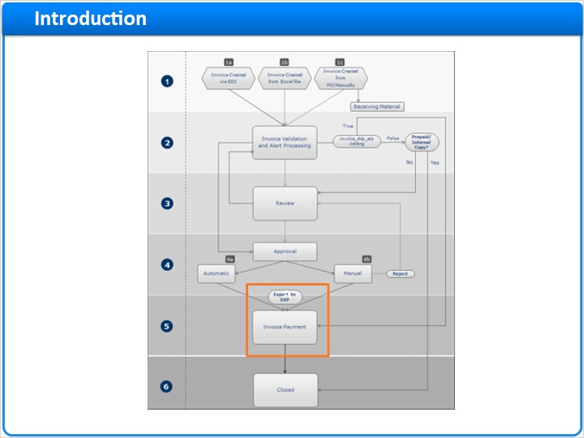
Notes:
인보이스가 승인되면, Alma나 기관의 (ERP) 시스템을 통해 지불 처리를 기다리는 지급 단계로 넘어가게 됩니다. Alma의 기본 설정은 기관의 ERP 시스템에 인보이스를 내보내는 것으로 되어있습니다. 이 워크플로우를 지원하기 위해, 재정 통합 프로파일을 설정할 필요가 있습니다. 만약 인보이스를 ERP로 내보내고 싶지 않다면, 반출 단계를 건너뛰고 그에 따라 인보이스 상태를 업데이트 하도록 Alma를 설정할 수 있습니다.

1.4 소개
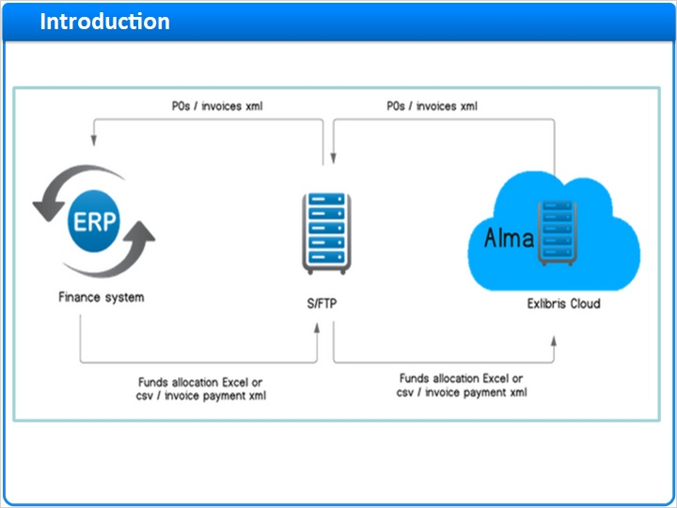
Notes:
일반적으로, Alma와 ERP 시스템 간의 내보내기와 가져오기 프로세스는 미리지정된 보안 FTP 위치에 있는 XML 파일을 사용해 실행됩니다. 이러한 XML 파일은 (인보이스와 구매 주문을 내보내는 경우) ERP 시스템을 통해 검색되거나, (인보이스를 가져오는 경우) Alma를 통해 검색됩니다. 특히, 재정 통합 프로파일은 네 가지 서로 다른 모드를 지원합니다:
1. 지급을 위한 인보이스 내보내기.
2. 지급 확인 가져오기.
3. 주문 내보내기.
4. 펀드 배정 로더.

1.5 지급 인보이스 내보내기
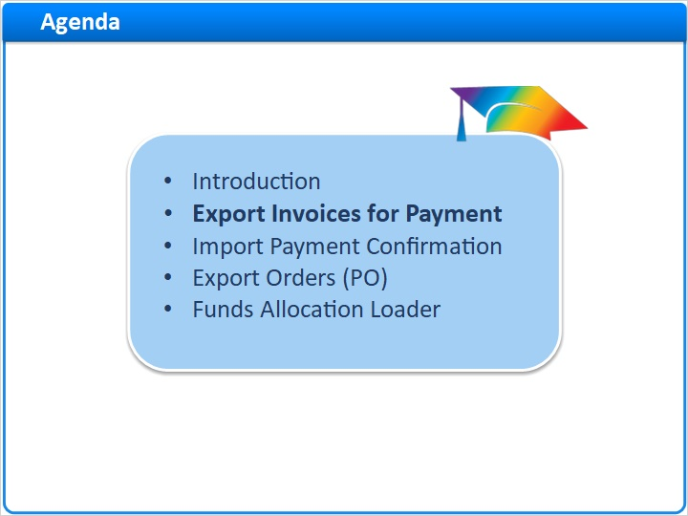
Notes:
첫 번째로 논의될 재정 통합 프로파일의 모드는 인보이스 내보내기 모드입니다.

1.6 ‘지급 준비’ 상태
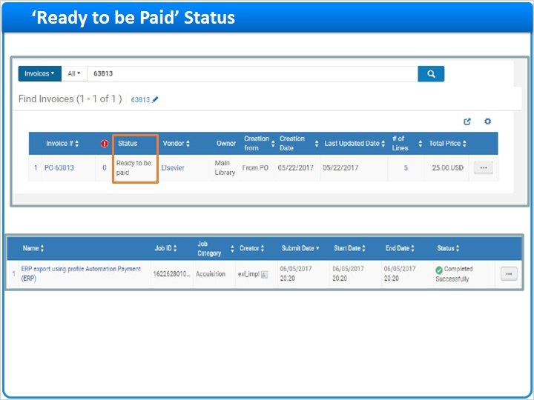
Notes:
인보이스가 승인되고 나서, Alma는 인보이스 상태를 '지급 준비'로 업데이트 하고, 인보이스는 예정된 반출 작업을 대기하게 됩니다.

1.7 활성화
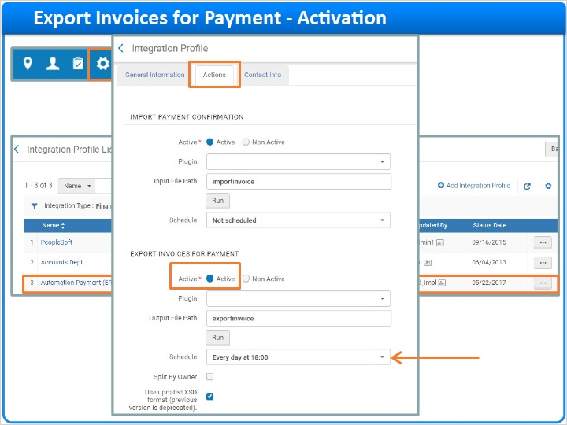
Notes:
이 작업을 위해서 재정 통합 프로파일의 인보이스 내보내기 모드가 설정되고 활성화 되어야합니다.

1.8 XML 파일
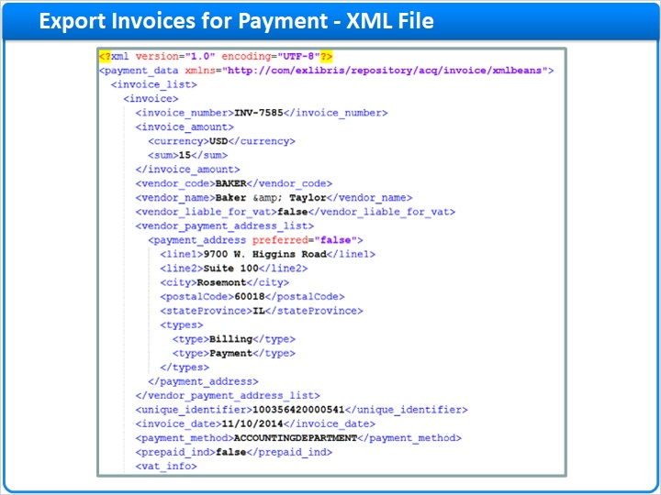
Notes:
내보내기 작업은 인보이스 정보를 가진 XML 파일을 생성하고 프로파일에서 지정한 보안 FTP 서버의 디렉토리에 이 파일을 넣습니다. 보안 FTP 서버로부터 파일을 가져오기 위해서는 ERP 시스템을 설정해야 합니다. Alma에서 반출된 XML 파일을 해당 ERP 시스템의 포맷에 맞게 변환하기 위해서는 스크립트를 생성해야 함을 명심하십시오.

1.9 XSD 파일
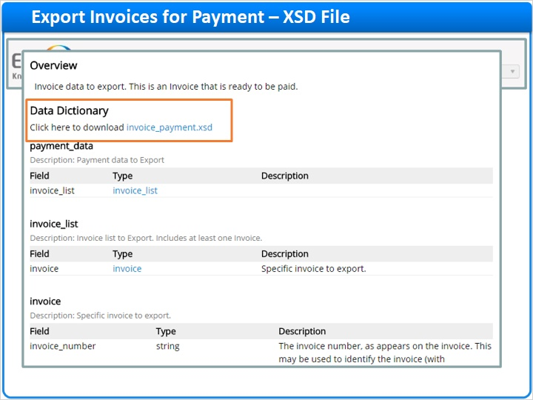
Notes:
Alma에서 XML 파일을 생성하기 위해 사용하는 XSD는 Ex Libris의 개발자 네트워크 에서 찾으실 수 있습니다.

1.10 ‘지급 대기 중’ 상태
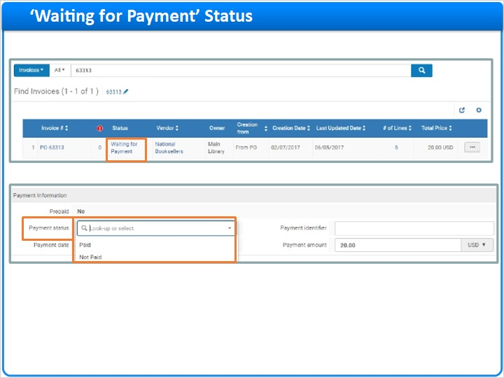
Notes:
기본적으로 인보이스를 내보낸 후에, Alma는 인보이스의 상태를 '지급 대기 중'으로 업데이트하고 ERP 시스템으로부터 지급 확인을 기다리게 됩니다. 지급 확인을 받기 위해서는, '지급 확인 가져오기'이라고 불리는 재정 통합 프로파일의 다음 모드를 설정해야 합니다. 주의: 만약 ERP 시스템으로부터 지급 확인을 받고 싶지 않다면, 인보이스의 수동 지급 확인으로 들거가거나 반출 시 인보이스를 바로 종료할 수 있도록 Alma를 설정할 수 있습니다.

1.11 지급 확인 가져오기
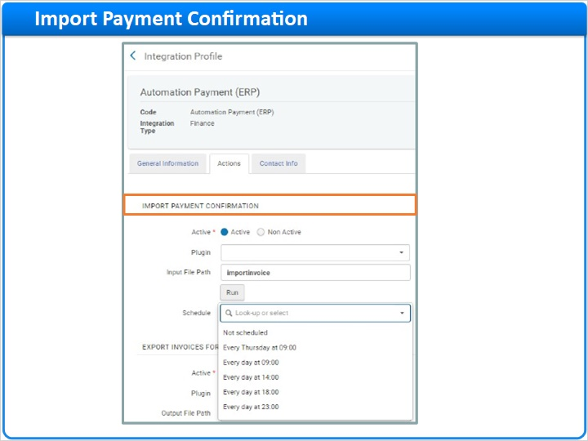
Notes:
제정 통합 프로파일의 지급 확인 내보내기 모드는 지정된 보안 FTP 디렉토리로부터 ERP 세스템에 의해 작성된 파일들이 검색됩니다. ERP로 생성된 파일을 Alma가 요구하는 포맷으로 변환하기 위해 스크립트를 작성해야 할 것입니다. Alma가 요구하는 포맷을 정의하는 XSD는 Ex Libris의 개발자 네트워크에서 찾으실 수 있습니다.

1.12 지불 / 반려 상태
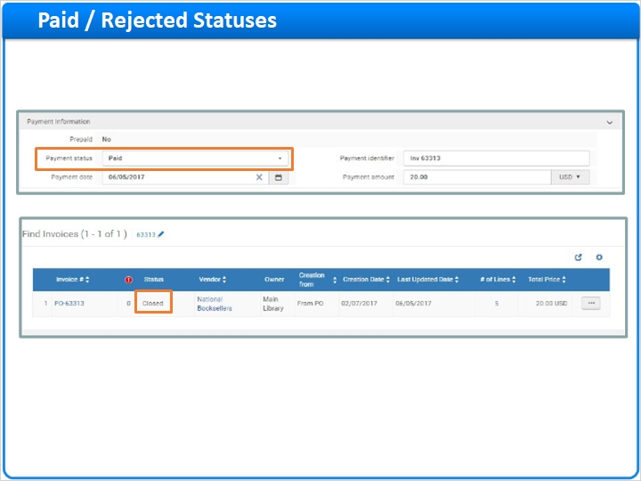
Notes:
만약 인보이스가 ERP를 통해 수락되어 지불되면, 지급 정보는 Alma로 반입되며, 인보이스의 지급 상태는 지불 로 업데이트 되고 해당 인보이스는 종료될 것입니다. ERP의 지급 정보 (바우처 넘버, 일자, 바우처 양)는 정보 제공 목적으로 Alma에 저장됩니다. 재정 시스템으로부터 수락받지 못한 인보이스는 지급 상태가 반려됨 으로 표시되어 Alma로 들어옵니다. Alma는 ERP에 의해 반려된 인보이스를 검토 작업 리스트로 되돌립니다. 해당 인보이스는 반려 노트와 기관 정책에 따라 도서관 직원에 의해 처리됩니다.

1.13 주문 내보내기(PO 라인)와 배정 로더
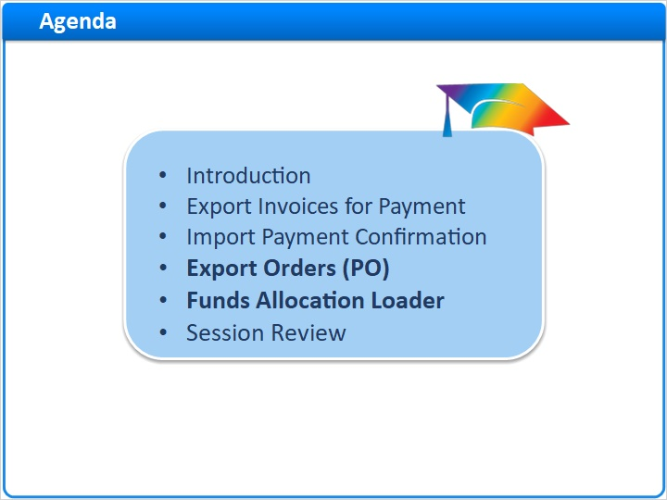
Notes:
재정 통합 프로파일은 인보이스 작성 외에도 두 가지 모드를 포함하고 있으며, 이들은 일반적인 수서 워크플로우와 Alma와 ERP를 조정하는 데 유용할 것입니다.

1.14 주문 내보내기(PO 라인)와 배정 로더
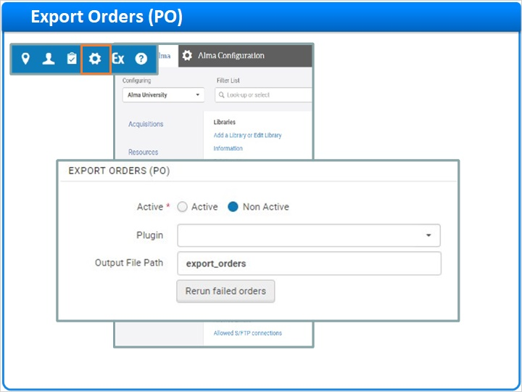
Notes:
그러한 첫 번째 모드는 주문 내보내기 모드입니다. 재정 통합 프로파일의 이 모드를 설정하면 Alma가 추적 목적으로 구매 주문을 ERP로 내보낼 수 있게 합니다. 구매 주문이 벤더에게 발송되고 난 후, 주문에 있는 PO 라인을 포함한 주문 정보가 들어있는 XML 파일은 사전 정의된 보안 FTP 위치에 배치됩니다. 해당 주문은 그 후 추적 목적으로 기관의 재정 시스템에 의해 검색될 수 있습니다. 이 모드는 예약 실행되지 않는다는 것을 유의하시기 바랍니다. 정확히 말해 해당 구매 주문은 벤더에게 발송됨과 동시에 ERP로 보내집니다.

1.15 펀드 배정 로더
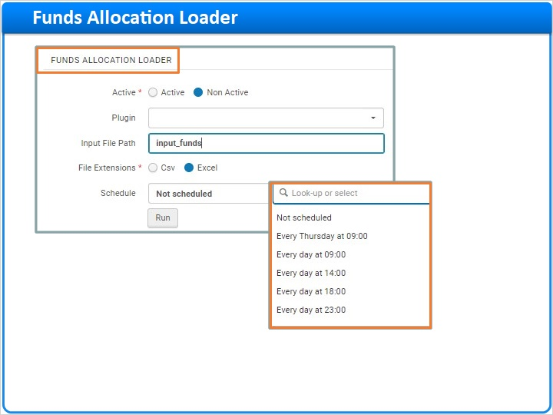
Notes:
재정 통합 프로파일의 마지막 모드는 펀드 배정 로더 입니다. 이 모드는 ERP와 동기화된 Alma에서 펀드 잔고를 유지할 수 있도록 펀드에서 가감할 금액이 포함된 파일을 가져올 수 있게 합니다. 조정되어야 하는 금액은 기관의 재정 부서로부터 제공 받은 후 펀드 배정 로더를 통해 Alma로 가져온 엑셀 파일에 명시되어 있습니다.

1.16 세션 검토
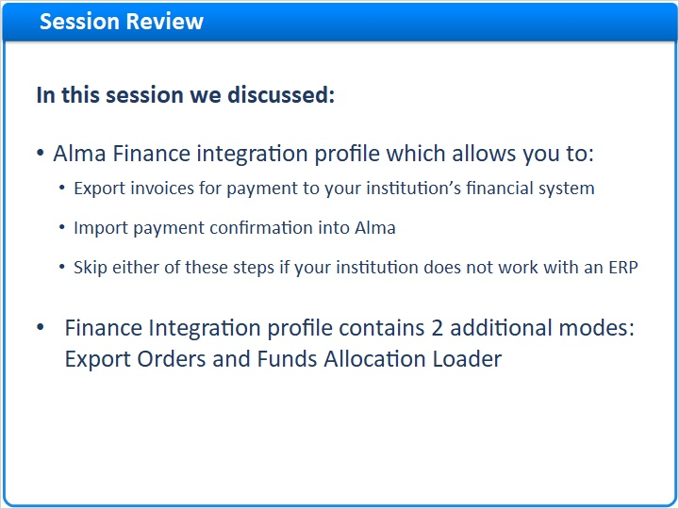
Notes:
이번 세션에서 우리는 기관의 재정 시스템에 지급을 위한 인보이스를 내보내고 Alma로 지급 확인을 가져올 수 있는 재정 통합 프로파일에 대해 알아보았습니다. ERP를 사용하지 않는 기관을 위해서, Alma에서는 이러한 단계들을 하나 혹은 둘 모두 건너뛸 수 있도록 설정할 수 있으며, 그에 따라 인보이스 상태를 업데이트 할 수 있습니다. 재정 통합 프로파일은 Alma와 ERP가 동기화할 수 있도록 해주는 두 가지 추가적인 모드-주문 내보내기 와 펀드 배정 로더 -를 가지고 있습니다.

1.17 감사합니다

Notes:
이 세션을 수강해 주셔서 감사합니다. 이 세션을 시정한 후 논의된 주제와 관련하여 질문이 있으시면 Ex Libris 프로젝트 팀에 문의하십시오. 또한 Alma OLH를 검색하여 질문에 대한 답변을 찾을 수 있는지 확인하실 수 있습니다.

1.18 이 훈련에 대해
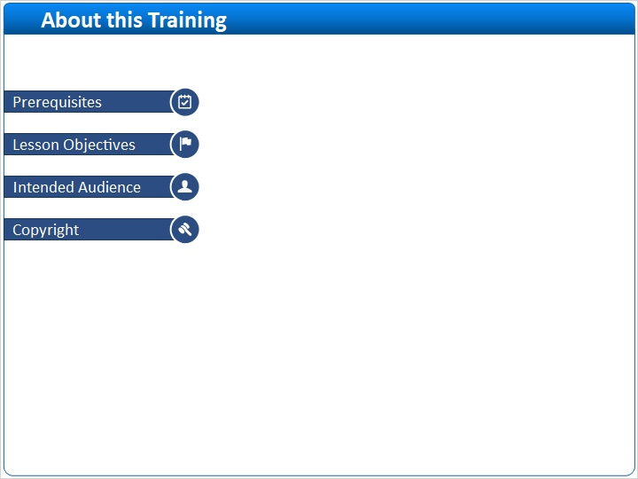
Notes:

1 (Slide Layer)
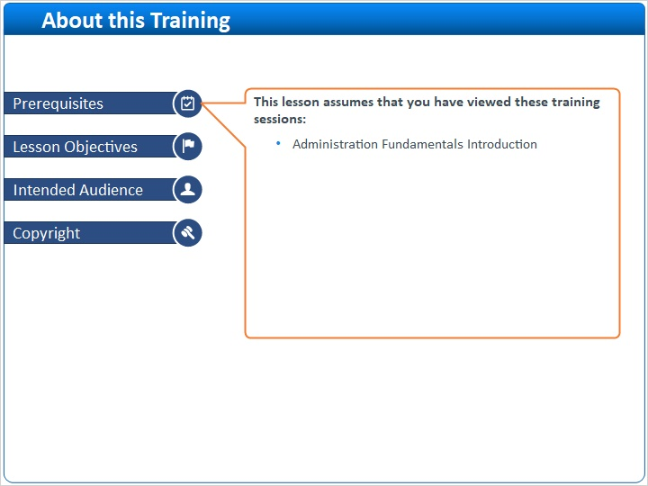

2 (Slide Layer)
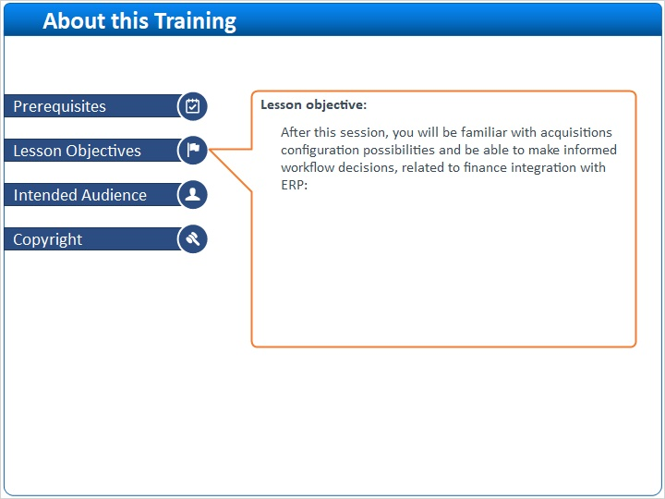

3 (Slide Layer)
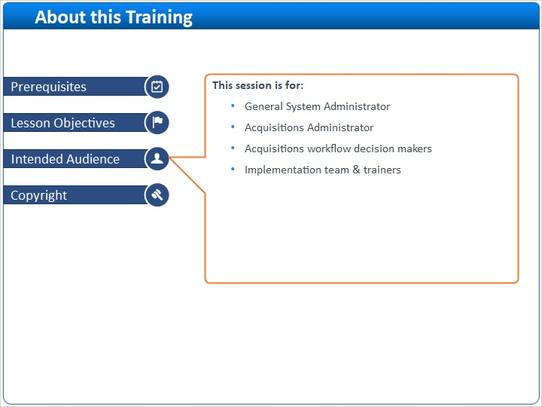

4 (Slide Layer)


